Gymnázium, Praha 6, Arabská 14
Programování

Týmový ročníkový projekt
Test & Bet



Duben 2026 Illia Husak, Adrian Ibrahim, Tomáš Kůna
Čestné prohlášení
Prohlašujeme, že jsme jediní autoři tohoto projektu, všechny citace jsou řádně označené a všechna použitá literatura a další zdroje jsou v práci uvedené. Tímto dle zákona 121/2000 Sb. (tzv. Autorský zákon) ve znění pozdějších předpisů udělujeme bezúplatně škole Gymnázium, Praha 6, Arabská 14 oprávnění k výkonu práva na rozmnožování díla (§ 13) a práva na sdělování díla veřejnosti (§ 18) na dobu časově neomezenou a bez omezení územního rozsahu.

V Praze dne ____________ Podpis _____________________
Poděkování
Děkujeme Mgr. Janu Lánovi za poskytnutí odborných konzultací při tvorbě aplikace a psaní dokumentace
Anotace
Tato práce se zabývá vytvořením webové aplikace pro analýzu a testování obchodních strategií na kryptoměnových burzách. Aplikace je vyvinuta v jazyce Python s využitím frameworku Django a kombinuje backendovou logiku s interaktivním frontendem vytvořeným pomocí JavaScript a Tailwind CSS. Hlavním cílem aplikace je poskytnout uživateli přehled o aktuálním vývoji kryptoměnového trhu, umožnit tvorbu a správu obchodních strategií a především jejich testování na historických datech prostřednictvím backtestingu.
Součástí práce je také popis základních principů obchodování na finančních trzích a vysvětlení vybraných metod technické analýzy, konkrétně indikátorů SMA, RSI a MACD. Dále se práce věnuje architektuře aplikace, návrhu jednotlivých modulů a implementaci systému řízení rizika. Výsledkem je funkční nástroj, který může sloužit jako podpora při rozhodování obchodníků.
Zadání práce
Webová aplikace je napsána v Pythonu ve frameworku Django. Aplikace je navržena tak, aby uživateli poskytla komplexní přehled o trhu s kryptoměnami a umožnila efektivní práci se strategiemi. Na domovské stránce (Dashboardu) uživatel vidí interaktivní graf s aktuálním vývojem ceny krypta, doplněný o indikátory jako SMA, RSI nebo MACD. Kromě toho zde najde panel živých signálů, který zobrazuje doporučení strategií (BUY, SELL, HOLD), a také mini-statistiky o trhu, jako je poslední cena, denní změna či objem obchodů. Dashboard dále nabízí rychlé odkazy na ostatní části aplikace, například na testování strategií nebo predikční modely.
V sekci Backtest může uživatel testovat různé obchodní strategie na historických datech. Lze si vybrat z předdefinovaných nebo uživatelských strategií, upravit jejich parametry (např. periodu SMA nebo hranici RSI) a spustit test s různými kryptoměnami, časovými obdobími a počátečním kapitálem. Výsledky backtestu se zobrazí formou grafů s průběhem ceny, equity křivkou a tabulkami výkonu, které obsahují metriky jako profit, Sharpe ratio nebo win rate. Díky tomu může uživatel snadno hodnotit efektivitu svých strategií a optimalizovat jejich parametry.
Obsah
1.0 Úvod 9
2.0 Popis problematiky 10
2.1 Slovník pojmů 10
3.0 Použité technologie 12
3.1 Další knihovny 13
4.0 Strategie obchodování na burzách s kryptoměnami 14
4.1 SMA 14
4.2 RSI 15
4.3 MACD 16
5.0 Architektura aplikace 18
5.1 Core aplikace 18
5.2 Aplikace Market 18
5.3 Aplikace Strategies 19
5.3.1 Model řízení rizika (Trade Risk Model) 21
5.5 Aplikace Backtests 23
5.6 Aplikace Registration 24
6.0 Uživatelské rozhraní 25
7.0 Postup instalace a požadavky na systém 26
8.0 Problémy 28
8.1 Implementace predikčních modelů 28
8.2 Rozdělení rolí v týmu 28
8.3 Návrh efektivní a škálovatelné architektury 29
9.0 Závěr a zhodnocení 31
10.0 Přílohy 32
10.1 Obrázky 32
10.2 Zdroje 32

1.0 Úvod
V posledních letech se kryptoměny staly nezanedbatelnou součástí globální ekonomiky. Díky tomu se kromě nadšenců, kteří byli průkopníci kryptoměnového trhu, začaly na trh vstupovat mnozí malí i profesionální obchodníci a také velké společnosti. Vysoká volatilita a nepřetržitý pohyby cen na trhu však jsou pro obchodníky náročné, zvláště pro ty začínající. Pro úspěšné obchodování však nestačí pouze sledovat aktuální vývoj cen a nejnovější zprávy, ale také různé analytické nástroje a sestavení konzistentní obchodní strategie.
Cílem této práce je vytvoření webové aplikace, která uživatelům umožní analyzovat kryptoměnové trhy, vytvářet vlastní obchodní strategie a ověřovat jejich efektivitu pomocí historických dat. Aplikace je vyvinuta v jazyce Python s využitím frameworku Django a uživatelské rozhraní je vytvořeno pomocí JavaScript a Tailwind CSS.
Práce nejprve představuje základní problematiku obchodování na kryptoměnových trzích a vybrané metody technické analýzy. Následně se zaměřuje na popis použitých technologií, návrh architektury aplikace a implementaci jednotlivých modulů. Závěrečná část práce hodnotí dosažené výsledky a diskutuje možné směry dalšího rozvoje aplikace, společně s problémy kterým jsme při vývoji čelili.

2.0 Popis problematiky
Obchodování na finančních trzích je obecně náročná činnost, která vyžaduje rychlé a správné rozhodování. U kryptoměn je tato problematika ještě výraznější, protože jejich ceny se velmi rychle mění a jejich vývoj je obtížně předvídatelný. Dalším rozdílem oproti tradičním trhům je to, že kryptoměnové trhy fungují nepřetržitě a nejsou tak silně regulované. To může vést k vyšší míře rizika, zejména pro méně zkušené obchodníky. Pro obchodníky je proto důležité mít možnost zpětně vyhodnocovat své strategie a lépe porozumět tomu, jak by se mohly chovat v různých tržních situacích.

2.1 Slovník pojmů
Buy/Long = Nákup aktiva
Sell/Short = Prodej aktiva
Hold/Hodling = Držení aktiva
Volatilita = Změny cen (vysoká volatilita znamená velké cenové pohyby, nízká znamená malé cenové pohyby)
Technická analýza = Metoda analýzy trhu, která spočívá ve sledování různých indikátorů, nezajímá se o vnější jevy (politika, zprávy), ale sleduje pouze graf
Bitcoin halving = Proces, při kterém se o půlku sníží počet vytěžených bitcoinů za jeden blok, momentálně je to 3,125
Sharpe ratio = Finanční ukazatel, který umožňuje obchodníkům spočítat výkonnost aktiva vzhledem k jeho rizikovosti
Win rate = Procento obchodů, které jsou profitabilní
Take-profit (TP) = Cenová hodnota, většinou dříve stanovená při otevření pozice, kterou si obchodník stanovil jako dostatečně profitabilní pro uzavření pozice
Stop-loss (SL) = Cenová hodnota, většinou dříve stanovená při otevření pozice, kde si obchodník stanovil že větší ztrátu si dovolit nemůže a musí uzavřít pozici
Position size = Velikost pozice
Timeframe = Délka období, které zobrazuje jedna svíčka

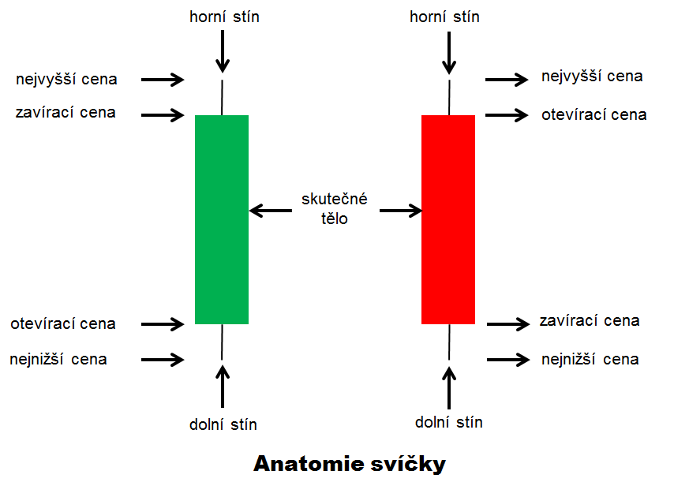
Obrázek 1
Svíčka = Ukazuje cenové pohyby, na obrázku 1 je možné vidět anatomii svíčky. Dolní a horní stíny značí maximální cenové pohyby, které po dobu trvání svíčky nastaly. Zelená svíčka značí pohyb nahoru, červená značí pohyb dolu.

3.0 Použité technologie
Django
Django je open source webový aplikační framework napsaný v Pythonu, který se volně drží architektury Model-Pohled-Šablona (Model-View-Template). V projektu je celá aplikace, včetně frontendu a backendu, je napsána na základě tohoto frameworku.

Python
Python je programovací jazyk, jenž byl použít pro konfiguraci Django podle oficiální dokumentace (https://docs.djangoproject.com/en/6.0/) a je použit jako základ celého backendu.

JavaScript
JavaScript je dynamický programovací jazyk, který se používá pro vývoj interaktivních webových stránek. Běží v prohlížeči, kde umožňuje reagovat na uživatelské akce, měnit obsah stránky nebo vytvářet animace. V aplikaci byl použit k tvorbě frontendu.

Tailwind CSS
Tailwind CSS je utility-first CSS framework, který umožňuje rychle stylovat webové stránky pomocí předpřipravených tříd v HTML. Vzhled stránky se skládá z malých, znovupoužitelných tříd (např. pro barvy, marginy nebo layout). Díky tomu se zrychluje vývoj a zlepšuje se konzistence designu.

3.1 Další knihovny

psycopg2-binary=2.9.9 – adaptér pro připojení Pythonu k PostgreSQL databázi.
ccxt==4.3.48 – knihovna pro práci s kryptoměnovými burzami (API, trading, data).
pandas=2.2.2 – práce s daty (tabulky, analýza, transformace).
django-environ=0.11.2 – správa konfigurace přes proměnné prostředí v Django.
django-livereload-server=0.5.1 – automatické reloadování stránky při změně kódu během vývoje.
TradingView widget (tv.js) – embed interaktivního grafu (např. BTC) na web.

4.0 Strategie obchodování na burzách s kryptoměnami
Obchodování na burzách s kryptoměnami je proces nákupu a prodeje digitálních aktiv, jako je například Bitcoin nebo Ethereum, prostřednictvím specializovaných online burz. Tyto burzy, například Binance, fungují jako prostředník mezi jednotlivými účastníky trhu a umožňují realizaci obchodů v reálném čase.

Základní princip trhu je založen na nabídce a poptávce, stejně jako na tradičních finančních trzích. Cena kryptoměn se stále mění na základě mnoha faktorů (např.: politika, ekonomické zprávy bitcoin halving). Obchodníci na kryptoměnových burzách proto využívají různé styly obchodování podle jejich rizikového profilu, času na obchodování, hodnoty držených aktiv atd. Mezi základní styly obchodování patří day trading (krátkodobé spekulace), hodling (dlouhodobé držení aktiv) nebo swing trading (střednědobé obchodování).

Princip obchodování s kryptoměnami spočívá v tom, že se obchodník snaží vydělat z cenových rozdílů daných aktiv. Jak bude každý obchodník předpokládat budoucí pohyby na trhu může být velmi rozdílné. Jedna z metod je používání tzv. technické analýzy, kterou je možné použít na jakýkoliv finanční nástroj. Technická analýza spočívá v tom, že si obchodník vybere mezi širokou škálou tzv. indikátorů, které mu pomáhají v rozhodnutí zda vytvořit LONG pozici (nákup) nebo SHORT pozici (prodej). Mezi základní indikátory implementované v naší aplikaci patří SMA (simple moving average), MACD (Moving Average Convergence Divergence) a RSI (Relative strength index).

4.1 SMA
Simple Moving Average, neboli SMA, je technický indikátor který spočítá průměrnou cenu aktiva za stanovené období. Získání SMA je jednoduché, sečte se záverečná cena za n počet dní a následně se výsledek vydělí n počtem dní. Například za 5 denní SMA kde jsou ceny 10, 11, 12, 13 a 14 dolarů každý den se počítá následovně: SMA = (10, 11, 12, 13, 14)/5 = 60/5 = 12.

SMA se dá použít mnoha způsoby, primárně se ale používá k uhlazení trendů. Díky SMA se tak dokážou z grafu ztratit krátkodobé fluktuace ceny. Obchodník tak může využít linii SMA k určení zda se jedná o uptrend nebo downtrend. Většinou se nepoužívá jeden SMA najednou, ale obchodníci využívají kombinace různých SMA k přesnějšímu určení trendu. Například se využívá 50 denní SMA v kombinaci s 200 denní SMA, kdy jejich křížení určuje změnu trendu a může tak obchodníkovi dát buy nebo sell signál.

4.2 RSI
RSI neboli relative strength index je také jeden ze základních nástrojů technické analýzy který měří sílu a rychlost cenových pohybů sledovaného aktiva. Je to jeden z tzv. oscilátorů, jeho hodnota se totiž pohybuje mezi 0 a 100 a nejčastěji se používá na 14 denním timeframu. RSI se používá na identifikaci oversold a overbought trhu. Pokud je indikátor pod hodnotou 30 tak to nejspíše znamená že je aktivum oversold, tedy že cena spadla moc rychle nebo moc daleko a dané aktivum je výrazně podhodnocené. Pokud je indikátor naopak nad hodnotou 70 tak to může znamenat že je aktivum overbought, tedy že cena vzrostla moc vysoko nebo moc rychle a dané aktivum je tak nadhodnocené. Zjednodušeně řečeno pokud je RSI pod 30 lze očekávat změnu trendu nahoru a pokud je RSI nad 70 lze očekávat změnu trendu dolu.
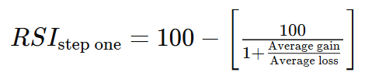
RSI se počítá pomocí dvou krokového vzorečku.
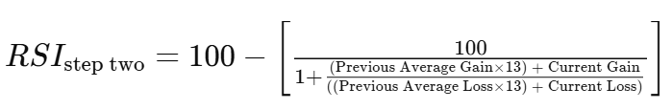
Průměrný zisk a průměrná ztráta se počítá z průměrné procentuální hodnoty ztrát a zisků za předchoí dobu. Tento vzoreček používá kladnou Obrázek 2 procentuální hodnotu pro ztrátu. Jakmile je dostupných 14 period dat tak se může spočítat druhá část vzorečku, díky tomu se zajistí uhlazení výsledku a výsledky které se blíží 100 a 0 se vyskytují pouze výjimečně.

Obrázek 3

4.3 MACD
MACD neboli Moving Average Convergence Divergence je indikátor, který ukazuje vztah mezi dvěmi klouzavými průměry (EMA). Klouzavý průměr funguje na podobném principu jako SMA, ale dává exponenciálně větší váhu na aktuálnější ceny, reaguje proto rychleji na změny. Výpočet MACD je výrazně složitější než u SMA, právě kvůli klouzavým průměrům. Výsledný graf může vypadat následovně:
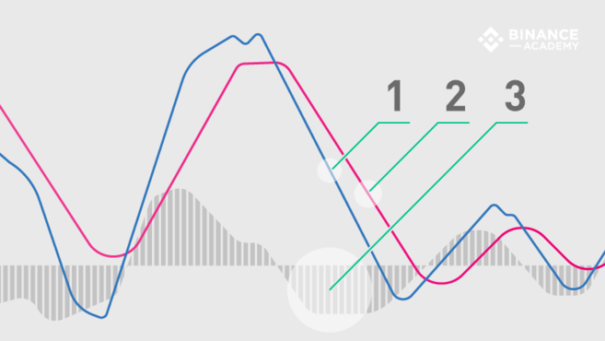

Obrázek 4

Číslo 1 představuje MACD linii ta se počítá odečtením pomalejšího 26 denního EMA od rychlejšího 12 denního EMA. Kladný výsledek znamená že 12 denní EMA je nad 26 denním a lze očekávat bullish trend nahoru. Opačný výsledek, tedy že 12 denní EMA je pod 26 denním může znamenat bearish trend dolu.

Číslo 2 značí tzv. signální linii. Signální linie je tvořena z 9 denního EMA samotné MACD linie a představuje uhlazenější verzi samotné MACD linie. Signální linie se totiž pohybuje o něco pomaleji než MACD linie. Obchodníci sledují body, kde se překříží tyto dvě linie a používají je jako potenciální signály k nákupu/prodeji.

Číslo 3 je tzv. MACD histogram. Je to sloupcový graf který ukazuje rozdíl mezi MACD a signální linií. Dokud je MACD linie nad signální linií, vykazuje graf pozitivní hodnoty, když se linie obrátí, graf ukazuje negativní hodnoty. Tento graf lépe vizualizuje rozdíl mezi oběma liniemi a pomáhá tak obchodníkovi k orientaci, zda se rozdíl zvětšuje či zmenšuje.

Nastavení jednotlivých EMA záleží čistě na obchodníkovi. Obchodníci na tradičních trzích mohou používat například (5, 35, 5), tedy EMA 5, EMA 35 a EMA 5 představující signální linii. Na trzích s kryptoměnami se ale převážně používá defaultní nastavení (12, 26, 9), jelikož oproti klasickým burzám které jsou otevřeny pouze 5 dní v týdnu a podle otevíracích dob jednotlivých burz jsou otevřeny neustále.

5.0 Architektura aplikace
V následující části dokumentace jsou sepsány nejdůležitější aplikace.

5.1 Core aplikace
Aplikace core tvoří základní vrstvu projektu a zajišťuje hlavní layout webu, routing na homepage a propojení jednotlivých modulů (trading graf, hot tokens a backtesty).

Aplikace definuje hlavní šablonový systém (base.html), který obsahuje layout stránky, Tailwind stylování, CSRF token a bloky pro rozšiřování obsahu, a pak navigační lištu (navbar.html), která řeší hlavní navigaci aplikace, autentizaci uživatele (login/logout) a přístup k sekcím jako strategie, backtesty a nastavení.

Obsahuje hlavní view (home_view), které pro přihlášeného uživatele automaticky načítá posledních 5 backtestů z databáze a předává je do šablony. Zároveň Homepage (home.html) skládá dashboard z komponent – TradingView grafu, dynamicky aktualizovaných hot tokenů (z aplikace Market) a seznamu nedávných backtestů (z aplikace Backtests).

5.2 Aplikace Market
Řídí základní API pro aktuální nebo historický průběh cen určité kryptoměny, které pak fetchujeme pomocí ccxt knihovny. Zároveň obsahuje templaty hot_tokens.html a trading_viewgraph.html, které se zobrazují v Core aplikace
„Hot kryptoměny“ jsou tokeny, které splňují podmínky výrazného cenového pohybu – v tomto případě musí mít růst alespoň 7.5 % (threshold_change: 7.5), zobrazují se jen kladné změny (only_positive: true) a vrací se maximálně 5 tokenů (limit: 5). Tento seznam se následně pravidelně aktualizuje každé 2 sekundy, aby odrážel aktuální tržní vývoj.

Druhý template slouží jako embed interaktivního grafu z TradingView, který zobrazuje cenový vývoj vybraného instrumentu. V aplikaci automaticky BTC/USD na Binance (BINANCE:BTCUSD) a je nastaven na denní interval (interval: "D"), světlé téma a automaticky se přizpůsobuje velikosti. Uživatel může změnit symbol, přibližovat graf a interaktivně pracovat s daty, přičemž samotný widget je načten z externí knihovny TradingView (tv.js).

5.3 Aplikace Strategies
Aplikace Strategies má za cíl umožnit tvorbu a správu obchodních strategií. Je navržena tak, aby byla modulární, rozšiřitelná a snadno kombinovatelná s dalšími částmi systému, například backtestingem nebo budoucími predikčními modely.
Základní stavební prvek celé aplikace tvoří indikátory. Mezi implementované indikátory patří SMAIndicator, RSIIndicator a MACDIndicator. Všechny indikátory implementují společné rozhraní definované abstraktní třídou BaseIndicator.
Na úrovni nad indikátory jsou postaveny tzv. atomic strategie - SMAStrategy, RSIStrategy a MACDStrategy. Jedná se o nejjednodušší formu strategie, která pracuje pouze s jedním indikátorem. Každá atomic strategie dědí ze společné třídy IndicatorStrategy, která musí implementovat všechny metody abstraktní třídy AtomicStrategy.
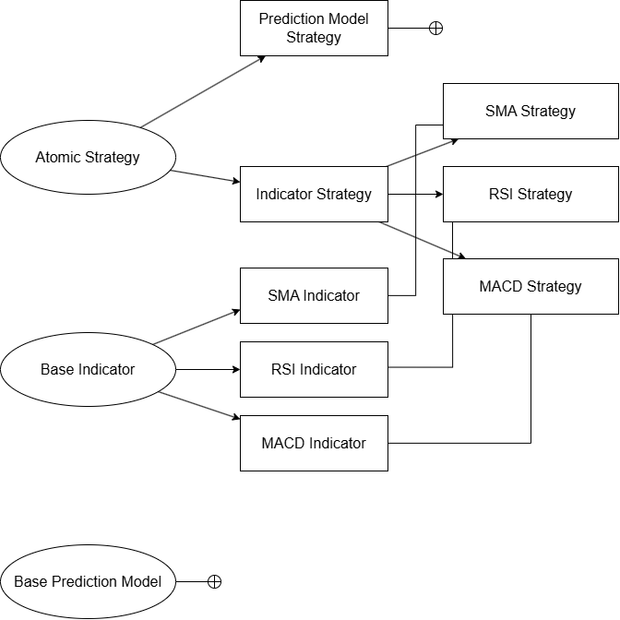
Toto vrstvení je navrženo z důvodu budoucí rozšiřitelnosti systému, zejména o predikční modely. Architektura umožňuje jejich jednoduché zapojení prostřednictvím abstrakce BasePredictionModel a vrstvy PredictionModelStrategy, aniž by bylo nutné upravovat existující logiku indikátorů. Z atomic strategií jsou následně skládány tzv. strategy conditions (podmínky strategie). Ty představují vyšší úroveň logiky, která kombinuje více atomic strategií do jednoho rozhodovacího celku.
Každá podmínka může obsahuje více atomic strategií, ale je vždy vyhodnocována jako jeden celek, a generuje společný výstup (BUY, SELL, HOLD). Signál je aktivován pouze v případě, že všechny použité atomic strategie současně indikují stejný výsledek.
Součástí každé strategy condition je také Trade Risk Model, který definuje způsob řízení rizika pro danou podmínku.

5.3.1 Model řízení rizika (Trade Risk Model)
Systém řízení rizika v obchodní strategii podporuje několik režimů výpočtu stop-loss, take-profit a velikosti pozice. Tyto režimy umožňují přizpůsobit způsob řízení rizika podle toho, zda má být obchodování statické nebo dynamicky přizpůsobené volatilitě trhu.
- Stop-loss (SL)
- Fixed Stop-loss
Fixed stop-loss používá pevně dané procento z vstupní ceny (např. 2 %). Tato hodnota se nemění bez ohledu na aktuální tržní volatilitu.

- Relative Stop-loss (ATR-based)
Relative stop-loss je dynamický a je založený na indikátoru ATR (Average True Range), který měří volatilitu trhu.
Výpočet probíhá následovně:
- Z posledních svíček se spočítá True Range (skutečný cenový pohyb mezi high, low a předchozím close).
- Z těchto hodnot se vypočítá průměrná volatilita za definované období (standardně perioda 14).
- Tato hodnota (ATR) se následně vynásobí koeficientem atr_multiplier (defaultně 5), který určuje, jak moc se má stop-loss rozšířit nebo zúžit podle strategie.
- Výsledná hodnota se převede na procento vzhledem k vstupní ceně (entry price), čímž vznikne dynamický stop-loss (např. 2–3 %).
Pokud není k dispozici dostatek dat pro výpočet ATR, systém automaticky použije výchozí (fallback) hodnotu stop-lossu.

b) Take-profit (TP)
- Fixed Take-profit
Fixed take-profit používá pevně definované procento ze vstupní ceny (např. 4 %). Hodnota je statická a není závislá na velikosti stop-lossu ani aktuální volatilitě trhu.
- Relative Take-profit
Relative take-profit funguje na principu risk-reward ratio a je odvozený od hodnoty stop-lossu. TP se počítá jako násobek stop-lossu pomocí parametru SL multiplier.
Výchozí hodnota multiplikátoru je 2.0, což znamená risk-reward ratio 1:2. Pokud je například stop-loss nastaven na 2 %, výsledný take-profit bude při multiplikátoru 2.0 nastaven na 4 %.
c) Velikost pozice (Position Size)
- Relative position size
Relativní velikost pozice je vypočítána jako:
risk_per_trade / stop_loss
Tento přístup zajišťuje, že maximální ztráta na jeden obchod zůstává konstantní (např. 1–2 % z účtu), bez ohledu na vzdálenost stop-lossu. Pokud je stop-loss větší, systém automaticky sníží velikost pozice, aby riziko zůstalo stejné. Tento přístup je doporučený, protože konzistentně řídí expozici vůči riziku.
- Fixed position size
Ve fixed režimu se obchod otevírá vždy na stejné procento účtu, bez ohledu na velikost stop-lossu. To znamená, že velikost pozice je konstantní, ale celkové riziko se mění podle vzdálenosti SL. Při větším SL je potenciální ztráta úměrně vyšší.

5.5 Aplikace Backtests
Aplikace Backtests slouží k testování obchodních strategií na historických datech kryptoměn. Uživatel si může vybrat strategii, obchodovaný instrument, timeframe, počet svíček a počáteční kapitál. Na základě těchto parametrů systém simuluje obchodování a následně vyhodnotí úspěšnost strategie.
Hlavní část aplikace tvoří backtest engine, který postupně prochází historická data získaná z Binance API pomocí knihovny ccxt. Strategie při každé nové svíčce analyzuje předchozí cenový vývoj a vrací obchodní signál BUY, SELL nebo HOLD.
Pokud strategie vrátí BUY nebo SELL signál, vytvoří se nový obchod pomocí Trade Engine. Ten následně spravuje otevřenou pozici, počítá stop-loss, take-profit a sleduje, zda byly během dalších svíček dosaženy podmínky pro uzavření obchodu. Po ukončení simulace aplikace vypočítá základní statistiky strategie, např. konečný stav účtu, profit/loss, počet obchodů atd.
Součástí aplikace je také systém ukládání backtestů do databáze. Každý backtest je propojen s konkrétním uživatelem, strategií a obchodovaným aktivem. Ukládají se nejen výsledné statistiky, ale také detailní informace o jednotlivých obchodech.
Frontend aplikace obsahuje několik samostatných stránek, a to stránku pro spuštění backtestu, detail backtestu, a sekci “My Backtests”.
Stránka pro spuštění backtestu umožňuje uživateli nastavit parametry simulace a následně spustit test strategie. Detail backtestu zobrazuje výsledné statistiky, seznam jednotlivých obchodů a také graf cenového vývoje, do kterého jsou zakresleny jednotlivé obchody včetně vstupních a výstupních bodů. Sekce „My Backtests“ slouží jako historie uložených backtestů aktuálně přihlášeného uživatele.

5.6 Aplikace Registration
Aplikace Registration zajišťuje správu uživatelských účtů a autentizaci v rámci celého systému. Je postavena na vestavěném autentizačním systému Django, který je rozšířen o vlastní formuláře a logiku pro registraci, přihlášení a odhlášení uživatele.
Registrace uživatele probíhá pomocí vlastního formuláře, který kromě základních údajů (username a heslo) umožňuje také zadání e-mailu, jména a příjmení. Po úspěšné registraci je uživatel automaticky vytvořen v databázi a přesměrován do systému.
Přihlášení je navrženo tak, aby bylo možné použít jak username, tak e-mailovou adresu. Pokud uživatel zadá e-mail, systém jej automaticky převede na odpovídající účet a provede standardní autentizaci. Odhlášení je řešeno jednoduchým ukončením session a návratem na úvodní stránku.
Součástí aplikace je také proces obnovy hesla, který využívá vestavěné Django views. Odkaz pro reset hesla není odesílán e-mailem, ale je v rámci vývojového nastavení vypisován do konzole, což usnadňuje testování a lokální vývoj bez nutnosti konfigurace e-mailového serveru.

6.0 Uživatelské rozhraní
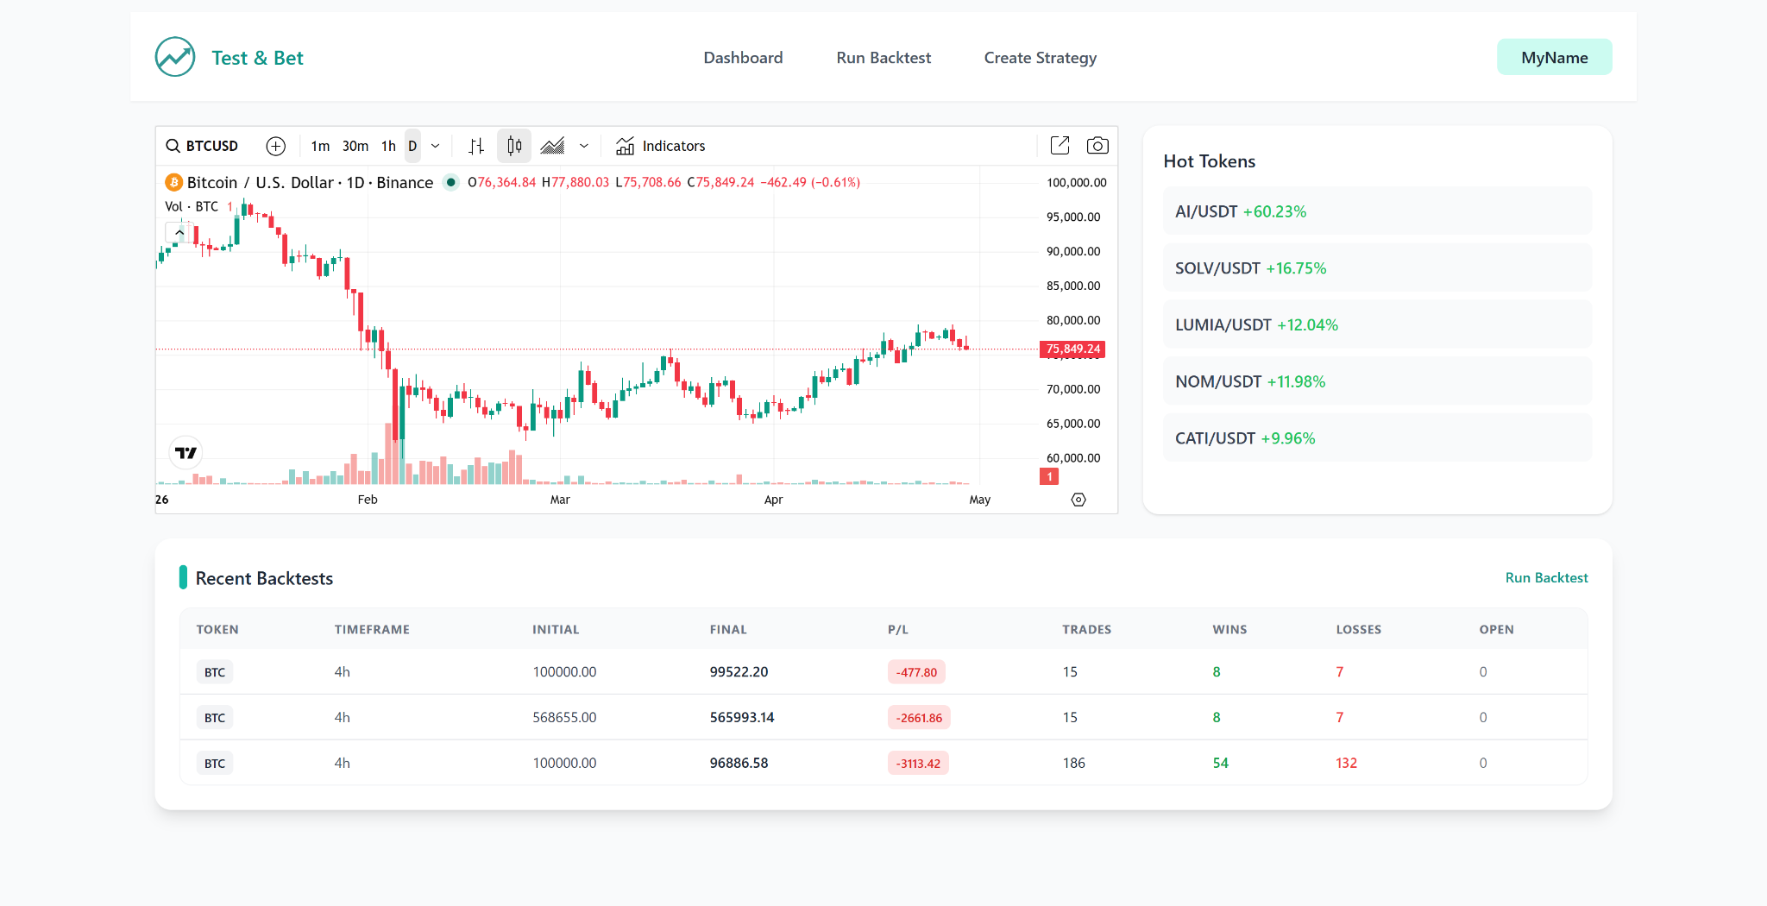

Uživatelské rozhraní aplikace je navrženo jako přehledné, funkční a zaměřené na práci s trading strategií. Základ tvoří společný layout s horní navigací, který je použit napříč celou aplikací. Cílem je, aby uživatel rychle našel hlavní akce, jako je vytvoření strategie, spuštění backtestu nebo prohlížení výsledků.

Domovská stránka funguje jako centrální přehled. Zobrazuje TradingView graf, panel s nejvíce aktivními tokeny a sekci posledních backtestů. Pokud není uživatel přihlášený, stránka místo dat nabídne výzvu k přihlášení. Přihlašování, registrace i reset hesla jsou řešeny jednoduchými formulářovými stránkami, které jsou vizuálně sjednocené se zbytkem aplikace a obsahují přímé zobrazení validačních chyb.

Nejkomplexnější část rozhraní tvoří tvorba strategií a práce s backtesty. V sekci strategií může uživatel sestavovat vlastní strategii pomocí builderu, přidávat podmínky, vybírat indikátory a nastavovat risk model pro long i short signály. Backtestovací část umožňuje vybrat strategii, nastavit token, timeframe, počáteční kapitál a množství svíček, poté spustit backtest a uložit jeho výsledek. Výstup se zobrazí jako samostatná výsledková karta a detail backtestu pak nabízí souhrn metrik, parametry strategie, graf vývoje ceny i seznam obchodů.

7.0 Postup instalace a požadavky na systém
Pro správnou instalaci a spuštění aplikace je nutné provést několik kroků, které jsou popsány níže. Aplikace využívá databázový systém PostgreSQL, který musí být před spuštěním aplikace nainstalován a dostupný.
1. Instalace závislostí
Nejprve je potřeba nainstalovat všechny požadované knihovny a balíčky. Ty jsou uvedeny v souboru requirements.txt. Instalace se provede následujícím příkazem:
pip install -r requirements.txt
2 Vytvoření konfiguračního souboru prostředí
Aplikace využívá konfigurační soubor .env, ve kterém jsou uloženy citlivé údaje a nastavení prostředí.
2.1 Generování SECRET_KEY
Pro zvýšení bezpečnosti aplikace je doporučeno vygenerovat unikátní SECRET_KEY. To lze provést například pomocí nástroje Git Bash následujícím příkazem:
python -c "from django.core.management.utils import get_random_secret_key; print(get_random_secret_key())"
2.2 Konfigurace souboru .env
Následně je nutné vytvořit soubor .env podle vzoru .env.example a doplnit potřebné hodnoty:
DB_NAME=your_db
DB_USER=postgres
DB_PASSWORD=postgres
DB_HOST=localhost
DB_PORT=5432
DB_SSL=False
DEBUG=True
SECRET_KEY=changeme
2.3 Spuštění aplikace
Po dokončení konfigurace je možné aplikaci spustit pomocí následujícího příkazu:
python manage.py runserver
Tímto krokem bude aplikace dostupná na lokálním serveru.

8.0 Problémy
Během tvorby aplikace se náš tým setkal s několika technickými i organizačními problémy. Následující kapitola shrnuje nejvýznamnější komplikace a způsob jejich řešení.

8.1 Implementace predikčních modelů
Jedním z plánovaných rozšíření aplikace bylo využití predikčních modelů pro odhad budoucího vývoje ceny kryptoměn. Při návrhu byly zvažovány modely časových řad, například ARIMA. Tyto modely však vyžadují poměrně pokročilé matematické a statistické znalosti, kterými náš tým nedisponoval.
Přestože existují knihovny, které umožňují implementaci těchto modelů bez hlubšího pochopení jejich principů, takový přístup neodpovídal hlavnímu cíli projektu. Cílem práce nebylo pouze využít hotové řešení, ale také porozumět způsobu fungování jednotlivých částí systému.
Z tohoto důvodu byly pokročilé predikční modely zatím ponechány pouze jako návrh budoucího škálování architektury. Aplikace je však připravena na jejich pozdější implementaci pomocí abstraktních tříd BasePredictionModel a PredictionModelStrategy.

8.2 Rozdělení rolí v týmu
Dalším problémem během vývoje bylo efektivní rozdělení práce mezi členy týmu. Projekt zahrnoval více oblastí, jako jsou například backend, frontend, práci s API, návrh strategií, databázovou logiku a nebo návrh uživatelského rozhraní.
Na začátku projektu jsme si nerozdělili přesně role, což znamenalo že se překrývaly některé úkolů nebo naopak k tomu, kdy některé části projektu neměly určeno, kdo se nimi má zabírat. Tento problém se projevil zejména při propojení backendových částí s frontendem a při koordinaci jednotlivých modulů aplikace.

8.3 Návrh efektivní a škálovatelné architektury
Významnou výzvou byl také návrh architektury aplikace. Projekt obsahuje více samostatných modulů, například práci s daty z burzy, správu strategií, backtesting nebo řízení rizika. Bylo proto důležité vytvořit architekturu, která bude dostatečně přehledná, modulární a zároveň by umožňovala další rozšiřování aplikace.
Hlavním problémem bylo navrhnout systém tak, aby bylo možné snadno přidávat nové indikátory, strategie nebo predikční modely bez potřeby úprav existujícího kódu. Tento problém byl řešen použitím objektově orientovaného návrhu, dědičnosti a abstraktních tříd. Například indikátory implementují společné rozhraní BaseIndicator, zatímco strategie využívají hierarchii tříd AtomicStrategy a IndicatorStrategy.

9.0 Závěr a zhodnocení
V této práci jsme si dali za cíl vytvořit webovou aplikaci pro sledování a jednoduchou analýzu pohybu cen na kryptoměnových trzích. Tento cíl se nám podařilo naplnit.
Výsledkem je webová aplikace postavená na frameworku Django. Aplikace umožňuje uživatelům testovat obchodovací strategie založené na nástrojích technické analýzy SMA, RSI, MACD. Uživatel může vybrat jaké nástroje chce použít pro jeho strategii, nastavit jejich parametry a primárně otestovat tyto strategie na historických datech, což uživateli může rovnou ukázat, zda je strategie profitabilní bez toho, aby ztratil jakýkoli kapitál.

Přestože aplikace splňuje základní cíle, které jsme si stanovili, nestihli jsme zdaleka vše. Do budoucna by bylo možné rozšířit projekt například o pokročilé predikční modely (například ARIMA a SARIMA), podporu dalších indikátorů, napojení na více burz nebo implementaci real-time dat. Dalším krokem by mohlo být také zlepšení uživatelského rozhraní a optimalizace výkonu aplikace při práci s větším množstvím dat.

10.0 Přílohy

10.1 Obrázky
- Obrázek 1: Nejvýznamnější svíčkové formace. Online. FXstreet.cz. Dostupné z: https://www.fxstreet.cz/nejvyznamnejsi-svickove-formace--cast-i.html. [cit. 2026-04-30].
- Obrázek 2: Relative Strength Indes (RSI). Online. Investopedia. Dostupné z: https://www.investopedia.com/terms/r/rsi.asp. [cit. 2026-04-25].
- Obrázek 3: Relative Strength Indes (RSI). Online. Investopedia. Dostupné z: https://www.investopedia.com/terms/r/rsi.asp. [cit. 2026-04-25].
- Obrázek 4: MACD Indicator explained. Online. Binance. Dostupné z: https://www.binance.com/en/academy/articles/macd-indicator-explained. [cit. 2026-04-30].

10.2 Zdroje
- The web framework for perfectionists with deadlines. Online. Django. Dostupné z: https://www.djangoproject.com/. [cit. 2026-04-29].
- JavaScript. Online. Developer mozilla. Dostupné z: https://developer.mozilla.org/en-US/docs/Web/JavaScript. [cit. 2026-04-28].
- Tailwind CSS. Online. Tailwindcss. Dostupné z: https://tailwindcss.com/. [cit. 2026-04-28].
- Simple Moving Average (SMA). Online. Binance. Dostupné z: https://www.binance.com/en/academy/glossary/simple-moving-average-sma. [cit. 2026-04-25].
- What Is the RSI Indicator? Online. Binance. Dostupné z: https://www.binance.com/en/academy/articles/what-is-the-rsi-indicator. [cit. 2026-04-25].
- Relative Strength Indes (RSI). Online. Investopedia. Dostupné z: https://www.investopedia.com/terms/r/rsi.asp. [cit. 2026-04-25].
- MACD Indicator explained. Online. Binance. Dostupné z: https://www.binance.com/en/academy/articles/macd-indicator-explained. [cit. 2026-04-30].
- CCXT Documentation. Online. CCXT. Dostupné z: https://docs.ccxt.com/. [cit. 2026-04-29].
- Pandas Documentation. Online. Pandas. Dostupné z: https://pandas.pydata.org/docs/. [cit. 2026-04-29].
- Django Livereload Integration. Online. LiveReload. Dostupné z: https://livereload.readthedocs.io/en/latest/integrations/django.html. [cit. 2026-04-29].
- TradingView Widget Formats. Online. TradingView. Dostupné z: https://www.tradingview.com/widget-docs/widget-formats/#widget-formats. [cit. 2026-04-29].
- Lightweight Charts Documentation. Online. TradingView GitHub. Dostupné z: https://tradingview.github.io/lightweight-charts/. [cit. 2026-04-29].

Simple Moving Average (SMA). Online. Binance. Dostupné z: https://www.binance.com/en/academy/glossary/simple-moving-average-sma. [cit. 2026-04-25].
What Is the RSI Indicator? Online. Binance. Dostupné z: https://www.binance.com/en/academy/articles/what-is-the-rsi-indicator. [cit. 2026-04-25].
Relative Strength Indes (RSI). Online. Investopedia. Dostupné z: https://www.investopedia.com/terms/r/rsi.asp. [cit. 2026-04-25].
JavaScript. Online. Developer mozilla. Dostupné z: https://developer.mozilla.org/en-US/docs/Web/JavaScript. [cit. 2026-04-28].
Tailwind CSS. Online. Tailwindcss. Dostupné z: https://tailwindcss.com/. [cit. 2026-04-28].
The web framework for perfectionists with deadlines. Online. Django. Dostupné z: https://www.djangoproject.com/. [cit. 2026-04-29].
MACD Indicator explained. Online. Binance. Dostupné z: https://www.binance.com/en/academy/articles/macd-indicator-explained. [cit. 2026-04-30].

